Dokument identifikacije investicijskega projekta
(DIIP)

(minimalna vsebina v skladu z 11. členom Uredbe o enotni metodologiji za pripravo in obravnavo investicijske dokumentacije na področju javnih financ (Ur. list RS, št. 60/2006, 54/2010, 27/2016)

Naslov investicijskega projekta:

KOMUNALNA UREDITEV KOTLJE IV

Ravne na Koroškem, januar 2021

Naziv investicijskega projekta: Komunalna ureditev Kotlje IV

Investitor: Občina Ravne na Koroškem

Odgovorna oseba investitorja: Občina Ravne na Koroškem
(ime, priimek, podpis, žig)
Župan, dr. Tomaž Rožen

___________________________

Skrbnik investicijskega projekta: Anita Potočnik Slivnik, podsekretar

(ime, priimek, podpis)
___________________________

Izdelovalka investicijskega
dokumenta: mag. Sabina Hrašan, Višja
svetovalka I
(ime, priimek, podpis)
___________________________

Datum izdelave dokumenta: januar 2021

KAZALO:

1 NAVEDBA INVESTITORJA, IZDELOVALCA INVESTICIJSKE DOKUMENTACIJE IN UPRAVLJALCA TER STROKOVNIH DELAVCEV OZIROMA SLUŽB ODGOVORNIH ZA PRIPRAVO IN NADZOR NAD PRIPRAVO USTREZNE INVESTICIJSKE IN PROJEKTNE, TEHNIČNE IN DRUGE DOKUMENTACIJE 4
1.1 Opredelitev investitorja 4
1.2 Izdelovalec Dokumenta identifikacije investicijskega projekta 4
1.3 Bodoči upravljavec 5
1.4 Datum izdelave DIIP-a 5
2 ANALIZA STANJA Z RAZLOGOM INVESTICIJSKE NAMERE 6
2.1 Osnovni podatki o investitorju 6
2.2 Uvodna predstavitev projekta 7
2.3 Obstoječe stanje 7
2.4 Organiziranost izvajanja gospodarskih javnih služb v Občini Ravne na Koroškem 9
2.5 Temeljni razlogi za investicijsko namero 9
3 OPREDELITEV RAZVOJNIH MOŽNOSTI IN CILJEV INVESTICIJE TER PREVERITEV USKLAJENOSTI Z RAZVOJNIMI STRATEGIJAMI IN POLITIKAMI 10
3.1 Razvojne možnosti 10
3.2 Ugotovitev ciljev investicije 10
3.3 Ugotovitev usklajenosti z RAZVOJNIMI STRATEGIJAMI IN POLITIKAMI ……………………….. 10
4 UGOTOVITEV RAZLIČNIH VARIANT, VENDAR NAJMANJ MINIMALNE VARIANTE OZIROMA VARIANTE “BREZ” INVESTICIJE IN VARIANTE “Z” INVESTICIJO 14
5 OPREDELITEV VRSTE INVESTICIJE IN OCENA INVESTICIJSKIH STROŠKOV 15
5.1 Opredelitev vrste investicije 15
5.2 Ocena investicijskih stroškov 16
5.3. DOLOČOTEV POTREBNE INVESTICIJSKE DOKUMENTACIJE ………………………………………… .. 17
6. OPREDELITEV TEMELJNIH PRVIN, KI DOLOČAJO INVESTICIJO 18
6.1. Predhodna dokumentacija 18
6.2. Lokacija 18
6.3. TERMINSKI PLAN IZVEDBE INVESTICIJE ………………………………………………………20
6.4. Opis pomembnejših vplivov investicije v okolje 21
6.5. Kadrovsko organizacijska shema s prostorsko opredelitvijo 24
6.6. Predvideni viri financiranja 25

7 UGOTOVITEV SMISELNOSTI IN MOŽNOSTI NADALJNJE PRIPRAVE INVESTICIJSKE, PROJEKTNE, TEHNIČNE IN DRUGE DOKUMENTACIJE S ČASOVNIM NAČRTOM 26

7.1. Potrebna investicijska dokumentacija 26

NAVEDBA INVESTITORJA, IZDELOVALCA INVESTICIJSKE DOKUMENTACIJE IN UPRAVLJALCA TER STROKOVNIH DELAVCEV OZIROMA SLUŽB ODGOVORNIH ZA PRIPRAVO IN NADZOR NAD PRIPRAVO USTREZNE INVESTICIJSKE IN PROJEKTNE, TEHNIČNE IN DRUGE DOKUMENTACIJE

Opredelitev investitorja

Investitor: | OBČINA RAVNE NA KOROŠKEM
Naslov: | Gačnikova pot 5  2390 Ravne na Koroškem
Telefon: | +386 2 8216000
Faks: | +386 2 8216001
E-mail: | obcina@ravne.si
Spletna stran: | www.ravne.si
Odgovorni vodja za izvedbo investicije: | Anita Potočnik Slivnik, podsekretar
Odgovorna oseba: | dr. Tomaž ROŽEN, župan
Podpis odgovorne osebe:
Žig investitorja:

Izdelovalec Dokumenta identifikacije investicijskega projekta
Izdelovalec DIIP: | Občina Ravne na Koroškem:  mag. Sabina HRAŠAN, Višja svetovalka I
Naslov: | Gačnikova pot 5, 2390 Ravne na Koroškem
Telefon: | +386 2 8216000
Faks: | +386 2 8216001
E-mail: | sabina.hrasan@ravne.si
Odgovorna oseba: | dr. Tomaž ROŽEN
Podpis izdelovalca DIIP-a:

Bodoči upravljavec

Bodoči upravljavec: | JAVNO KOMUNALNO PODJETJE RAVNE NA KOROŠKEM d.o.o.
Naslov: | Gačnikova pot 5, 2390 Ravne na Koroškem
Telefon: | +386 2 82 15 483
E-mail: | info@jkp.ravne.si
Spletna stran: | http://www.jkpravne.si/
Odgovorna oseba: | mag. Andreja Jehart
Podpis odgovorne osebe:
Žig upravljalca:

Datum izdelave DIIP-a

Datum izdelave DIIP-a: januar 2021

ANALIZA STANJA Z RAZLOGOM INVESTICIJSKE NAMERE

Osnovni podatki o investitorju

Občina Ravne na Koroškem zajema slikovito pokrajino spodnjega dela Mežiške doline na severovzhodu Slovenije ob meji z Avstrijo. Gospodarstvo občine je razvojno naravnano v pospešeno preoblikovanje iz monokulturne dejavnosti z izrazitim industrijskim težiščem na območju bivše železarne v širšo paleto ponudb izdelkov in storitev. Poleg še prevladujoče težke industrije so močneje razviti kovinska industrija, gradbeništvo in promet. Okostje turistične ponudbe tvori širše območje Uršlje gore, Strojna s svojimi pobočji, Zelenbreg in Tolsti vrh pa postajajo prepoznavno območje kmečkega turizma. Vse bolj zanimiva turistična ponudba nastaja tudi v mestu Ravne, ki se ponaša z odlično urejenim športnim centrom ter bogato kulturno
in tehniško dediščino.
Po površini obsega občina 63.4 km2 in ima okoli 11.300 prebivalcev. Njen osrednji del odlikuje gostejša poseljenost doline z mestnim središčem Ravne na Koroškem, okoliške hribe pa zvečine pokriva gozd. Značaj prostora okrog urbanih polov je pretežno kmetijski, z oblikovanimi posameznimi zaselki ter avtohtonim razpršenim tipom poselitve. Na območju občine je 12.7 km državnih, 59.5 km lokalnih in 125.4 km gozdnih cest, 51.3 km javnih poti in 5.2 km kolesarskih stez.
Pokrajina je geografsko razgibana. Z Raven vodita glavna cestna in železniška povezava ob reki Meži iz Avstrije in Prevalj proti Dravogradu in naprej do Maribora. Druga pot pelje mimo Kotelj proti Slovenj Gradcu, tretja pa proti hribovitim Tolstemu vrhu, Zelen Bregu in Strojni, koder najdemo samotne kmetije z značilnimi kmečkimi domovi. V primerjavi s slovenskim povprečjem (98 prebivalcev / km²) je območje občine gosto naseljeno (196 prebivalcev / km²), kar pa ne velja za koroško regijo, kjer gostota poselitve dosega komaj 72 % državnega povprečja. Gostota poseljenosti v Občini Ravne na Koroškem je rezultat hitrega razvoja Železarne Ravne in s tem velikega priseljevanja v osemdesetih letih prejšnjega stoletja. Najgosteje je naseljeno mesto Ravne na Koroškem, kjer prebiva več kot 67 % vsega prebivalstva občine.
Občina je razdeljena na 15 naselij. Največje naselje po število prebivalcev so Ravne na Koroškem, v katerih živi 75 % vseh prebivalcev občine. Ostala večja naselja so še Kotlje, Brdinje in Tolsti Vrh.
Na geografsko razgibanem prostoru celotne Občine Ravne na Koroškem so ohranjeni številni biseri narave, ki navdušujejo tako strokovnjake kot priložnostne obiskovalce. Prav tako bogata in raznolika je ohranjena naša kulturna dediščina. Številni spomeniki so dokumenti časa in govorijo zgodbe o življenju ob reki Meži ter na pobočjih Uršlje gore in okoliških hribov.

Slika 1: Meja občine Ravne na Koroškem
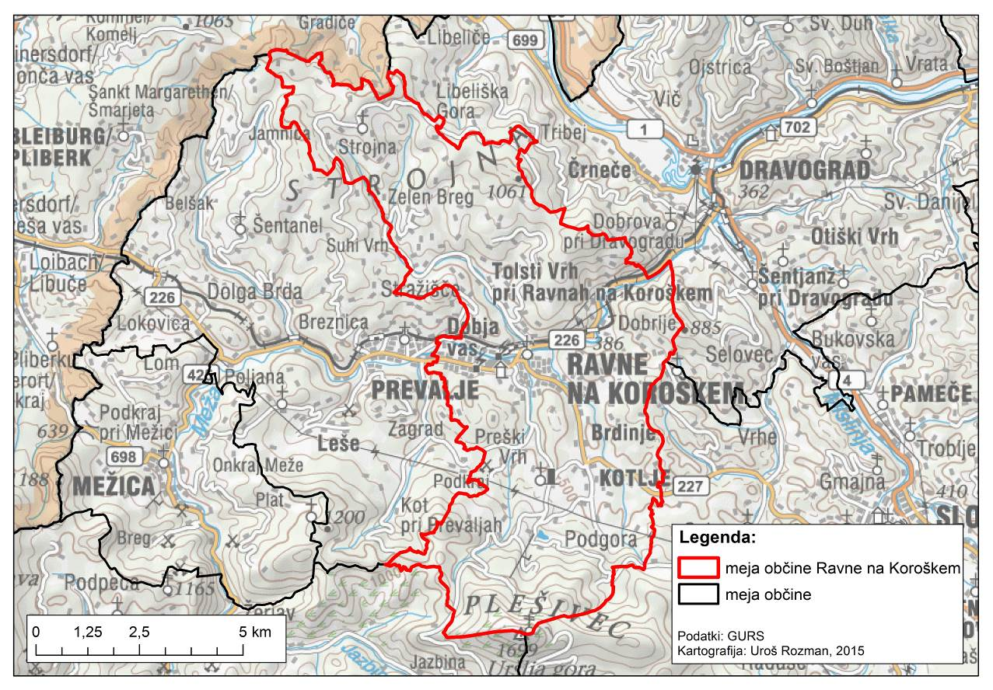

Uvodna predstavitev projekta

Občina Ravne na Koroškem želi v naselju Kotlje urediti novo območje za izgradnjo stanovanjskih objektov. Na območju nove stanovanjske zazidave v naselju Kotlje IV je predvidena izgradnja komunalne opreme.
Na podlagi Občinskega prostorskega načrta Občine Ravne na Koroškem (Ur. glasilo slovenskih občin št. 7/2013, 20/2019, 29/2020, 2/2021, v nadaljevanju OPN) ima obravnavano območje oznako KO 13 CU (CU= centralne dejavnosti), za navedeno območje je predvidena izdelava občinskega podrobnega prostorskega načrta (OPPN), ki je v izdelavi.

Izdelovalec OPPN je predhodno, v skladu z zakonom, že pripravil izhodišča, v katerih je podrobneje analiziral lokacijo in primerjal različne variante gostote pozidave oz. vrste gradnje. Na podlagi le-tega je Občinski svet Občine Ravne na Koroškem na 13. redni seji, ki je bila dne 23.09.2020, sprejel sklep št. 282, da je Občinski svet obravnaval in se seznanil z Izhodišči za pripravo OPPN - območje KO 13 CU (stanovanjska zazidava Kotlje IV) in za nadaljnji postopek sprejemanja podrobnega načrta potrjuje varianto V1A.

Obstoječe stanje

Lokacija se nahaja na južnem delu naselja Kotlje in obsega zemljišča na parc. št. 344, 349 in 350, vse k.o. 896 Kotlje, v izmeri cca 1,02 ha.
Zemljišče v naravi predstavlja travniško površino, ki se v blagem naklonu spušča proti lokalni cesti LC 350101 v naselju Kotlje, ki omejuje območje urejanja na zahodni strani.
Zemljišče je na severni strani omejeno z obstoječo javno cesto JP 850711 v naselju Kotlje I, na vzhodni strani meji na območje enostanovanjskih stavb KO31 SSe in na območje kmetijskih zemljišč, na južni strani pa meji na območje enostanovanjskih stavb KO12 SSe.
Območje urejanja ni bistveno obremenjeno z komunalnimi vodi. Na območju je evidentirani vodovodni priključek na skrajnjem zahodne robu ter kanalizacijsko omrežje na skrajnjem severnem delu območja.
V neposredni bližini območja urejanja potekajo komunalni vodi naselja Kotlje v koridorju lokalne ceste in javne poti na zahodni in severni strani.

Slika 2: Prikaz lokacije za »Komunalna ureditev Kotlje IV«, s parcelnim stanjem

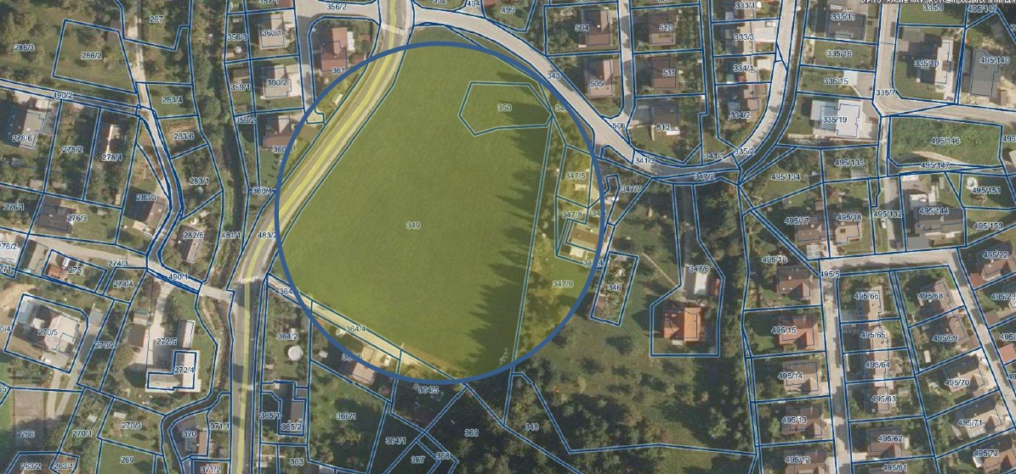

Slika 3: Prikaz lokacije s severne strani Slika 4: Prikaz lokacije z južne strani
(z lokalne ceste) (z lokalne ceste)
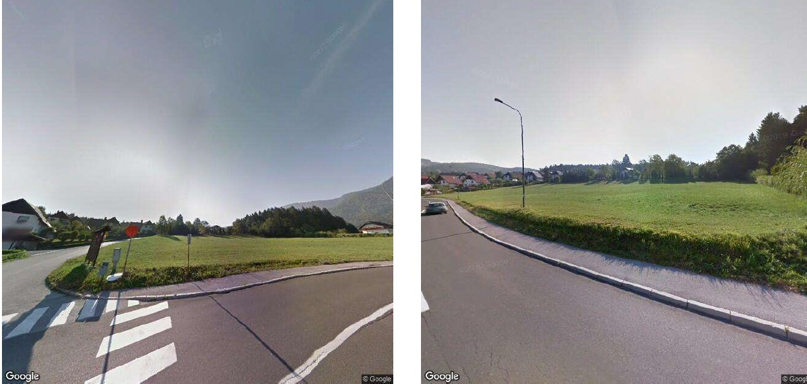

Organiziranost izvajanja gospodarskih javnih služb v Občini Ravne na Koroškem

Izvajalec: JAVNO KOMUNALNO PODJETJE RAVNE NA KOROŠKEM
d.o.o.
Gačnikova pot 5, 2390 Ravne na Koroškem
Telefon: +386 2 82 15 483
E-pošta: info@jkp.ravne.si

Naloga Javnega komunalnega podjetja je skrbeti za kvalitetno in strokovno izvajanje storitev v skladu z veljavno zakonodajo in ostalimi predpisi in sicer na področjih obveznih in drugih GJS za uporabnike Občine Ravne na Koroškem, potrebe Občine Ravne na Koroškem in v manjšem tudi za druge naročnike. Javno podjetje opravlja sledeče dejavnosti, ki se ločijo na obvezne in izbirne:

- oskrba s pitno vodo,
- odvajanje komunalne in padavinske odpadne vode,
- čiščenje komunalne in padavinske odpadne vode,
- vodenje katastra in geodetske storitve (možnost prehoda na skupno Občinsko upravo)
- zbiranje komunalnih odpadkov (po pooblastilu za KOCEROD d.o.o.),
- zbiranje bioloških odpadkov (po pooblastilu za KOCEROD d.o.o.),
- letno in zimsko vzdrževanje javnih cest,
- letno in zimsko urejanje ter čiščenje javnih površin,
- urejanje in vzdrževanje javne razsvetljave, semaforjev ter cestne prometne svetlobne signalizacije in opreme.

Temeljni razlogi za investicijsko namero

S komunalno ureditvijo področja obdelave želi naročnik Občina Ravne na Koroškem funkcionalno opremiti parcele in omogočiti gradnjo trinajstih (13) objektov na parcelah različnih velikosti. Predvidena je gradnja samostojnih stavb.

Na celotnem območju bo zgrajena nova komunalna oprema, ki bo priključena na obstoječe infrastrukturne vode in naprave, ki so zgrajeni na tem oz. širšem območju.
Izvede se dovozna cesta. Komunalna oprema pa zajema pripadajočo kanalizacijo padavinskih ter odpadnih sanitarnih vod, izvedbo strojnih inštalacij (javni vodi vodovoda, …) in elektro inštalacij (hišni priključki elektro, razsvetljava,…) in raznih prestavitev drugih obstoječih komunalnih vodov.

Z navedenim se na območju Kotlje IV zagotovi možnost komunalnih priključkov za bodoče graditelje, ki bodo na tako opremljenih parcelah hitreje in lažje postavili predvidene objekte.

OPREDELITEV RAZVOJNIH MOŽNOSTI IN CILJEV INVESTICIJE TER PREVERITEV USKLAJENOSTI Z RAZVOJNIMI STRATEGIJAMI IN POLITIKAMI

Razvojne možnosti

Predmet investicije je komunalno urediti naselje Kotlje IV. Območje je namenjeno za gradnja samostojnih stanovanjskih stavb (13 objektov).
Urbanistična zasnova je določena ob upoštevanju poteka obstoječe javne infrastrukture vključno z varovalnimi koridorji ter možnosti dostopa do stavbnih zemljišč.
Potrjena varianta 1A ima dokaj veliko dolžino cestnega omrežja in posledično komunalne opreme, vendar zagotavlja optimalno obliko in dostopnost vseh gradbenih parcel.

Ugotovitev ciljev investicije

Z investicijo bo investitor zasledoval sledeče namene:

- s komunalno ureditvijo funkcionalno opremiti trinajst (13) parcel in omogočiti gradnjo predvidenih objektov na parcelah v zazidavi;
- zagotoviti možnost komunalnih priključkov za bodoče graditelje, ki bodo na tako opremljenih parcelah hitreje in lažje postavili predvidene objekte.

Investitor bo z realizacijo investicije dosegel naslednje strateške cilje :

- zagotavljanje urbanega reda v območju obdelave;
- zadostiti interesom mladih družin po gradnji stanovanjskih hiš v naselju Kotlje;
- v občini obdržati mlade družine in posledično perspektivne kadre.

Investitor bo z realizacijo investicije dosegel naslednje operativne cilje :

- izgradnja novih asfaltnih dovoznih cest;
- izgradnja kanalizacije padavinskih ter odpadnih sanitarnih vod;
- izvedba strojnih inštalacij (javni vodi vodovoda, plinovoda);
- izvedba elektro inštalacij (telekomunikacijsko omrežje – optika, javna cestna razsvetljava,..);
- prestavitve drugih obstoječih komunalnih vodov.

Ugotovitev usklajenosti z razvojnimi strategijami in politikami

Skladnost s Strategijo razvoja Slovenije 2030

Pet strateških usmeritev za dosego osrednjega cilja strategije bomo uresničevali z delovanjem na različnih medsebojno povezanih in soodvisnih področjih, ki so zaokrožena v dvanajstih razvojnih ciljih strategije. Vsak cilj se navezuje tudi na cilje trajnostnega razvoja. Za vsak razvojni cilj so določena ključna področja, na katerih bo treba delovati, da bi dosegli kakovostno življenje za vse. Cilji pomenijo podlago za oblikovanje prednostnih nalog in ukrepov Vlade RS, nosilcev regionalnega razvoja, lokalnih skupnosti in drugih deležnikov. Med sedemnajstimi cilji trajnostnega razvoja je tudi skrb za odprta, varna, vzdržljiva in trajnostna mesta in naselja.

Cilj 1: Zdravo in aktivno življenje
Za kakovostno življenje vseh generacij je zelo pomembno zdravo in aktivno življenje skozi celotni življenjski cikel. Starostna struktura družbe se spreminja, pri čemer se zlasti povečuje delež starejših. Hkrati se spreminja koncept delovno aktivnega življenja. Družba je zaradi preseljevanja čedalje bolj raznolika. Spreminjajoča se medgeneracijska razmerja zahtevajo tesnejšo povezanost med ljudmi, kar bo vplivalo na boljše družbene odnose in osredotočenost na skupno dobro. Boljše možnosti usklajevanja zasebnega in poklicnega življenja so pomemben dejavnik kakovostnega družinskega življenja ter omogočajo udejstvovanje v družbenih procesih in prostočasnih aktivnostih vse življenje. Osrednja področja razvoja družbe bodo morala biti zato osredotočena na skrb za zdravje ter razvoj znanja, spretnosti in talentov. Zaradi spreminjanja starostne strukture prebivalstva bo treba okrepiti opolnomočenje različnih starostnih skupin in spodbujati k daljši aktivnosti. Velik izziv za družbo prihodnosti bo tudi zagotoviti boljše zdravje ljudi vse življenje, saj so s staranjem prebivalstva pogostejše tudi kronične bolezni. Zmanjšanje neenakosti v zdravju je med ključnimi izzivi pri ustvarjanju razmer za kakovostno življenje, pri čemer je treba izboljšati zdravstveno stanje prebivalstva v vseh regijah, zlasti med starejšimi, socialno šibkejšimi in manj izobraženimi. Ob tem je treba izboljšati prehranjevalne in gibalne navade otrok in mladine ter vzpostaviti učinkovit sistem dolgotrajne oskrbe ljudi, ki ne morejo sami opravljati življenjskih aktivnosti. Pomembna je tudi skrb za duševno zdravje, saj to posamezniku omogoča udejanjanje njegovih umskih in čustvenih zmožnosti ter uspešno spoprijemanje z izzivi, s čimer lahko prispeva k skupnosti, v kateri živi. Za zdravje in blaginjo ljudi so ključni ohranjanje zdravega naravnega okolja, prilagajanje podnebnim spremembam in uspešno blaženje njihovih posledic ter tudi sprememba potrošniških vzorcev za doseganje trajnostne potrošnje.

Cilj 3: Dostojno življenje za vse
Dostojno življenje za vse generacije je odgovornost in zaveza celotne družbe, ki izhaja iz spoštovanja človekovega dostojanstva. Odvisno je od dohodka in premoženja posameznika oziroma gospodinjstva, dostopnosti izobraževanja, zdravja, kulture, primernega bivalnega okolja, kakovostne hrane in pitne vode, energije, čistega in zdravega okolja ter osebne varnosti. Slovenija je med državami z nizko dohodkovno neenakostjo in relativno nizko stopnjo tveganja revščine, tudi učinkovitost socialnih transferjev je razmeroma visoka. Ob hitrem tehnološkem napredku, demografskih in podnebnih spremembah pa je izziv ohranjanje dostojnega življenja za vse. Ključni vzvod za to je ustvarjanje razmer, v katerih bodo vsi ljudje lahko dostojno, enakopravno in odgovorno uresničili svoje danosti z aktivnostjo na različnih področjih. Tako bomo lahko uživali koristi družbenega razvoja ne glede na osebne okoliščine. Zato je treba hkrati obravnavati družbene, gospodarske, okoljske, regionalne in kulturne vzroke, ki lahko povzročajo neenakosti in poglabljajo revščino. Za dostojno življenje vseh prebivalcev je pomembno tudi oblikovanje in spodbujanje aktivnosti za obvladovanje revščine in materialne prikrajšanosti. Poleg sistemov socialne zaščite osrednjo vlogo pri tem ohranja krepitev spoštovanja, strpnosti in sodelovanja.

Cilj 9: Trajnostno upravljanje naravnih virov
Ekosistemi in njihove storitve so ključni za preživetje, zdravje in kakovostno življenje sedanje in prihodnjih generacij. Naravni viri so temelj gospodarskega razvoja, ponujajo možnosti za nove investicije in zaposlovanje ter izboljšujejo življenjski standard in kakovost življenja. Tako kot pri drugih vrstah virov tudi povečevanje ali zmanjševanje vrednosti naravnih virov povečuje ali zmanjšuje dolgoročne družbene koristi oziroma stroške. V zadnjih 50 letih smo zaradi povečanega povpraševanja po hrani, vodi, lesu, vlakninah, mineralih, zemljiščih in gorivih ekosisteme spreminjali hitreje in bolj obsežno kot v katerem koli primerljivem obdobju človeške zgodovine. Trajnostno varstvo naravnih virov in načrtovanje njihove rabe sta nujna za dolgoročno ohranjanje količinskega in kakovostnega stanja naših naravnih virov, ki so eden ključnih stebrov za zagotavljanje zdravega življenjskega prostora, pridelavo hrane in izvajanje gospodarskih dejavnosti z visoko dodano vrednostjo in zagotavljanjem kakovostnih delovnih mest. Pri tem je med največjimi izzivi usklajevanje različnih legitimnih, a nasprotujočih si interesov posameznih skupin deležnikov v prostoru. Pri trajnostnem upravljanju naravnih virov sta poleg tega pomembna nacionalni in globalni vidik. Slovenija je bogata z nekaterimi naravnimi viri, vendar je kljub temu odvisna od uvoza, zato je odgovorna za njihovo učinkovito upravljanje tudi zunaj svojih meja.

3.3.2. Skladnost s Strategijo prostorskega razvoja Slovenije (SPRS) podaja okvir za prostorski razvoj na ozemlju države in postavlja usmeritve za razvoj v evropskem prostoru. Med prioritetami navaja policentrični urbani sistem in regionalni prostorski razvoj, vitalna in urejena mesta, usklajen razvoj širših mestnih območij. SPRS z namenom razreševanja obstoječih in pričakovanih prostorskih problemov zasleduje tudi naslednje cilje: kvaliteten razvoj in privlačnost mest ter drugih naselij. Znotraj tega cilja pa: varna, vitalna, zdrava in urejena mesta ter druga naselja; zagotavljanje kvalitetnega bivalnega okolja z vključevanjem kulturne dediščine v urejanje, prenovo in oživljanje mest in drugih naselij; zagotavljanje kvalitetnega bivalnega okolja z ustrezno in racionalno infrastrukturno opremljenostjo. Kulturna raznovrstnost kot temelj nacionalne prostorske prepoznavnosti, ki pomeni: zagotavljanje dostopnosti do dediščine in s tem povečanje identifikacijskih, vzgojnih in gospodarskih potencialov ter njeno trajnostno rabo. Spodbuja se razvoj poselitve, ki zagotavlja umeščanje dejavnosti, stanovanj in infrastrukture v omrežju naselij in komunalno opremljene površine za bivanje, proizvodnjo, oskrbo in storitve na primernih lokacijah ter površin za rekreacijo in preživljanje prostega časa. Zemljišča poselitvenih območij se opremlja z minimalno komunalno infrastrukturo, ki zagotavlja oskrbo s pitno vodo in energijo, odvajanje odplak in odstranjevanje odpadkov ter navezavo na javno cestno omrežje. Manjkajočo komunalno infrastrukturo se dogradi, dotrajano pa sanira. Nove objekte v poselitvenih območjih, namenjene trajnemu prebivanju, delu, zdravstvu, rekreaciji, športu in drugim dejavnostim, se priključuje na obstoječo komunalno infrastrukturo. Pri načrtovanju novih naselij se upošteva energetsko varčno umeščanje objektov v prostor, energetsko varčne urbanistične rešitve in oblike samooskrbe objektov z energijo.

3.3.3. Skladnost z Regionalnim razvojni program za Koroško razvojno regijo 2014-2020 (RRP) in osnutkom Regionalnega razvojnega programa za Koroško razvojno regijo 2021-2027 (RRP)
Regionalni razvojni program za Koroško razvojno regijo 2014 – 2020 (RRP) je temeljni programski dokument Koroške regije in hkrati povezovalni dokument s programi na nacionalni ravni. Na podlagi ocene stanja opredeljuje razvojne prednosti in priložnosti regije, razvojno vizijo in strateške cilje, razvojne prioritete ter finančni okvir za izvedbo programa. Razvojni dokument temelji na viziji regije, po kateri bi bila Koroška leta 2020 gospodarsko uspešna, socialno in prostorsko povezana skupnost. Spodbujala bi ustvarjalnost, podjetnost, odprtost in vključenost za vse. Ljudem bi omogočala kakovostno življenje in delo v zdravem in čistem okolju. Regija bi trajnostno upravlja z naravnimi viri. Za sledenje viziji dokument opredeljuje naslednjo razvojno prioriteto regije:
Razvojna prioriteta 2: KAKOVOST ŽIVLJENJA IN DOSTOPNOST REGIJE
Cilj razvojne prioritete je izvajati ukrepe za izboljšanje kakovosti življenja prebivalk in prebivalcev Koroške s celovitejšimi ukrepi varovanja okolja in upravljanja prostora, nadalje na področju zagotavljanja zdravja, vključujoče skupnosti ter večje povezanosti med mestom in podeželjem.

Osnutek Regionalnega razvojnega programa za Koroško razvojno regijo 2021-2027 (RRP)

Regionalni razvojni program za Koroško razvojno regijo 2021–2027 je programski dokument regije in hkrati povezovalni dokument s programi na nacionalni ravni. Izdelan je skladno z Uredbo o regionalnih razvojnih programih in obsega strateški in programski del. Obdobje 2021–2027 bo za Koroško razvojno regijo zahtevno, saj razvojni problemi postajajo vse bolj kompleksni, regija sama pa ima omejene možnosti za učinkovito ukrepanje, zato bo za razvojni napredek še toliko bolj pomembno partnersko sodelovanje vseh ravni in sektorjev. Dodatno pa se Slovenija in njene regije soočamo tudi z zahtevami po še večji osredotočenosti in učinkovitosti izvajanja programov, saj bo na razpolago manj evropskih sredstev, pogoji glede koriščenja pa bodo bolj zaostreni. Zato bo za uspešno uresničevanje regionalne razvojne politike v prihajajočem programskem obdobju za regijo in njene razvojne izzive še posebej pomembno tudi načrtovanje prioritet na ravni države in posameznih resorjev.
RRP za Koroško razvojno regiji sledi splošnim ciljem regionalne politike, ti so usmerjeni v krepitev razvojne moči regij na podlagi lastnih razvojnih potencialov in globalnih priložnosti:
- dvig regionalne blaginje s povečanjem gospodarskega, družbenega in okoljskega kapitala v vseh razvojnih regijah ter njegove učinkovitosti v smislu konkurenčnosti gospodarstva, kakovosti življenja in bolj trajnostne rabe naravnih virov;
- odprava strukturnih neskladij problemskih območij in zmanjševanje njihovega razvojnega zaostanka;
- uresničevanje razvojnih potencialov in izkoriščanje globalnih priložnosti z mednarodnim medregionalnim povezovanjem in sodelovanjem;
- ter predlaganim ključnim usmeritvam Evropske komisije, ki predvideva pet ključnih politik in njihovih ciljev.

Koroška je povezana in dostopna s sodobno infrastrukturo tako znotraj regije kot navzven. Varno, zdravo bivalno okolje, edinstvena narava in kulturna krajina in dediščina, visoka stopnja samooskrbnosti in ohranjenosti virov predstavljajo trajnostni kapital regije, s katerim odgovorno upravlja. Svojo moč in energijo regija črpa iz sodelovanja, odprtosti in medsebojnega zaupanja.

Načrt razvojnih programov Občine Ravne na Koroškem

Investicija bo opredeljena tudi v Občinskem načrtu razvojnih programov.

UGOTOVITEV RAZLIČNIH VARIANT, VENDAR NAJMANJ MINIMALNE VARIANTE OZIROMA VARIANTE “BREZ” INVESTICIJE IN VARIANTE “Z” INVESTICIJO

Varianta brez investicije | Varianta z investicijo
- območje zazidalnega načrta, ki se nahaja v južnem delu naselja Kotlje, ne bo komunalno urejeno;  - ne bo možnosti nakupa parcel na tem območju in s tem postavitve trinajstih (13) novih stanovanjskih objektov;  - območje Kotelj oz. občine bo ostalo brez večjega novega naselja;  - migracija oz. selitve mladih družin iz občine Ravne na Koroškem. | - zagotovljena bo ureditev komunalne infrastrukture z navezavo na obstoječo;  - zagotovljena bo možnost komunalnih priključkov za bodoče graditelje;  - zagotovljena bo možnost nakupa parcel in izgradnja novih trinajstih (13) stanovanjskih objektov;  - zadoščeno bo interesu mladih družin v občini Ravne na Koroškem po gradnji enodružinskih hiš;  - spremeni se struktura prebivalstva.

Primerjava variante »brez« investicije s predlagano varianto »z« investicijo nedvomno kaže, da je doseganje zastavljenih ciljev možno edino z investicijo.

OPREDELITEV VRSTE INVESTICIJE IN OCENA INVESTICIJSKIH STROŠKOV

Opredelitev vrste investicije

Območje urejanja trenutno ni komunalno opremljeno. Priključevanje na javno infrastrukturo je možno izvesti na obstoječo infrastrukturo v naselju Kotlje.

5.1.1. Prometna infrastruktura
Območje se nahaja na južni strani stanovanjskega naselja Kotlje I. Postaje javnega prevoza se nahajajo na oddaljenosti cca 250 m (Rimski vrelec) oz. 500 m (center Kotlje).

Tehnični elementi za izvedbo prometne infrastrukture:
- dovozne cesta se izvedejo s širino cestišča 3, 5- 4,0 m in skupno širino cestnega telesa 5- 6,0 m, ceste se zaključijo z obračališčem.
- parkirni prostori za osebna vozila stanovalcev se predvsem urejajo znotraj gradbenih parcel objekta (najmanj 2 parkirna mesta).

5.1.2. Vodovodna in hidrantna infrastruktura
Na območju je potrebno prestaviti traso vodovodnega priključka, ki prečka skrajnji jugo zahodni rob območja ter izdelati nov vodovodni priključek, ki se na severni strani priključi na obstoječi glavni vodovod ob lokalni cesti.
Obstoječi vodovodni sistem zagotavlja ustrezno količino pitne in požarne vode za potrebe predvidenih objektov.

5.1.3. Odvajanje odpadnih voda
Odpadne vode bodo speljane v načrtovano omrežje za odvajanje odpadnih voda v naselju Kotlje.
Na območju urejanja bi se izvedel ločen sistem odvajanja odpadnih voda.

5.1.4. Elektroenergetsko omrežje
Na območju je potrebno izdelati nov elektro priključek. Predvideni objekti bodo priključeni na elektro omrežje preko novega napajalnega NN kablovoda v skladu s pogoji
upravljavca. Najbližja TP se nahaja na vzhodni strani območja urejanja ( TP Kotlje 3: 253) na oddaljenosti cca 250 m.

5.1.5. Plinovodno omrežje
V neposredni bližini predvidenih objektov bo zgrajeno plinovodno omrežje. Priključitev na le to je možna ob upoštevanju pogojev upravljavca.

5.1.6. Ogrevanje objektov
Na lokaciji bo zgrajeno plinovodno omrežje. Pri ogrevanju objektov je možno uporabiti tudi obnovljive energetske vire (sončna energija, toplotna črpalka, …).

5.1.7. Telekomunikacijsko omrežje
Na lokaciji je možno izvesti priključek na TK in KTV omrežje v skladu s pogoji upravljavca. Znotraj območja urejanja bo izveden nov zemeljski TK in KTV razvod v kabelski kanalizaciji, ki bo potekal vzdolž dovozne ceste v koridorju komunalnih vodov. Priključno mesto je predvideno na severni strani območje urejanja ob lokalni cesti.

5.1.8. Hortikulturna ureditev grajenega javnega dobra
Vse neutrjene površine se bodo humusirale in zatravile.

Ocena investicijskih stroškov

Strokovno usposobljeni in za to dejavnost registrirani projektanti so projektantske ocene pripravili na osnovi tehničnih izhodišč in rešitev, tržnih razmer in izkušenj na primerljivih projektih.

Investicijska vrednost po stalnih in tekočih cenah za celotno investicijo

Investitor komunalne ureditve Kotlje IV je Občina Ravne na Koroškem. Investicija se bo izvedla v letu 2021 in 2022. Oceni vlaganj po stalnih in tekočih cenah nista enaki, saj je predvidena dinamika izvedbe del daljša od enega leta.

Tabela v nadaljevanju prikazuje predvideno strukturo investicijskih stroškov po stalnih cenah za izgradnjo javne gospodarske infrastrukture, za investicijski nadzor, projektno dokumentacijo in plačila drugih storitev in dokumentacije, izvedeno v letu 2021 in letu 2022.

Tabela 5/1: Investicijska vrednost po segmentih, po stalnih cenah z DDV v EUR (januar 2021)
 | Strošek | l. 2021  Znesek v €  z DDV | l. 2022  Znesek v €  z DDV | Skupaj  Znesek v € z DDV
I | Izgradnja javne gospodarske infrastrukture | 295.000,00 | 47.000,00 | 342.000,00
II | Investicijski nadzor | 10.000,00 | 2.000,00 | 12.000,00
III | Izdelava projektne dokumentacije | 18.000,00 | 0 | 18.000,00
IV | Plačilo drugih storitev in dokumentacije | 2.000,00 | 1.000,00 | 3.000,00
 | skupaj | 325.000,00 | 50.000,00 | 375.000,00

V skladu z opredelitvijo predmeta investiranja znaša celotna ocenjena investicijska vrednost po stalnih cenah 375.000,00 € z DDV. Stalne cene so na nivoju januar 2021.

Tabela v nadaljevanju prikazuje predvideno strukturo investicijskih stroškov po tekočih cenah za leto 2022, kjer je ocenjena podražitev s stopnjo inflacije za 1,9%.

Tabela 5/1: Investicijska vrednost po segmentih, po tekočih cenah z DDV v EUR (januar 2021)
 | Strošek | l. 2021  Znesek v €  z DDV | l. 2022  Znesek v €  z DDV | Skupaj  Znesek v € z DDV
I | Izgradnja javne gospodarske infrastrukture | 295.000,00 | 47.893,00 | 342.893,00
II | Investicijski nadzor | 10.000,00 | 2.038,00 | 12.038,00
III | Izdelava projektne dokumentacije | 18.000,00 | 0 | 18.000,00
IV | Plačilo drugih storitev in dokumentacije | 2.000,00 | 1.019,00 | 3.019,00
 | Skupaj | 325.000,00 | 50.950,00 | 375.950,00

V skladu z opredelitvijo predmeta investiranja znaša celotna ocenjena investicijska vrednost po tekočih cenah 375.950,00 € z DDV.

Določitev potrebne investicijske dokumentacije

V skladu s 4. členom Uredbe o enotni metodologiji za pripravo in obravnavo investicijske dokumentacije na področju javnih financ je za investicijske projekte z ocenjeno vrednostjo med 300.000,00 € in 500.000,00 € potrebno izdelati dokument identifikacije investicijskega projekta.

OPREDELITEV TEMELJNIH PRVIN, KI DOLOČAJO INVESTICIJO

6.1.Predhodna dokumentacija

Dokument identifikacije investicijskega projekta je pripravljen na osnovi naslednje predhodne dokumentacije :

- Dokumentacija za pridobitev gradbenega dovoljenja (DGD) - načrt strojništva, številka: 15/19-SG, ki ga je izdelal FIMA d.o.o., Otiški vrh 26c, 2373 Šentjanž pri Dravogradu;
- Idejna zasnova (IDZ) – načrt električnih inštalacij in električne opreme, načrt telekomunikacijskega omrežja, številka: 15/19-SG, ki ga je izdelal VIPS Jožef Korent, s.p., Legen 104a, 2380 Slovenj Gradec;
- Idejna zasnova (IDZ) – komunalna in padavinska kanalizacija, številka 10/20, ki ga je izdelal ŠTRASER d.o.o., Lackova 7, 2360 Radlje ob Dravi.

6.2. Lokacija

Lokacija se nahaja na južnem delu naselja Kotlje. Lokacija obsega zemljišča parc. št. 344, 349 in 350, vse k.o. 896 Kotlje, v izmeri cca 1,02 ha.
Zemljišče v naravi predstavlja travniško površino, ki se v blagem naklonu spušča proti lokalni cesti v naselju Kotlje LC 350101, ki omejuje območje urejanja na zahodni strani.
Zemljišče je na severni strani omejeno z obstoječo javno cesto JP 850711 v naselju Kotlje I, na vzhodni strani meji na območje enostanovanjskih stavb KO31 SSe in na območje kmetijskih zemljišč, na južni strani pa meji na območje enostanovanjskih stavb KO12 SSe.

Slika 5: Lokacija izvedbe investicije »Komunalna ureditev Kotlje IV«

Slika 6: Potrjena varianta 1A na lokaciji komunalne ureditve Kotlje IV

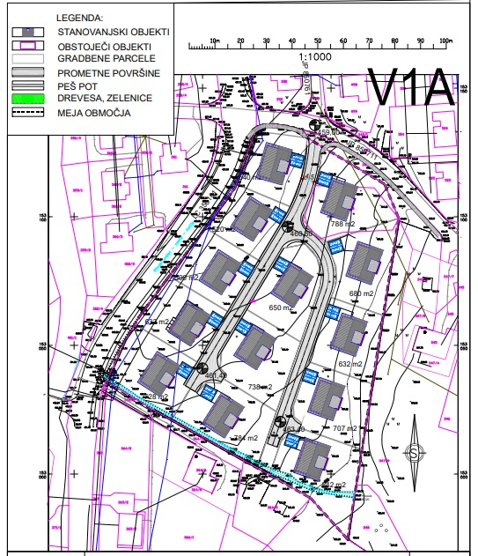

6.3. Terminski načrt izvedbe investicije

Investicija se bo izvajala v letu 2021 in v letu 2022.

Tabela 6/1: Okvirni terminski plan izvedbe projekta

 | Leto 2021 |  |  |  |  |  |  |  |  |  |  |  |  | Leto 2022
Mesec | 1 | 2 | 3 | 4 | 5 | 6 | 7 | 8 | 9 | 10 | 11 | 12 | 1 |  | 2 | 3 | 4 | 5 | 6 | 7 | 8 | 9 | 10 | 11 | 12

Potrditev DIIP-a

Pridobitev GD za gradnjo JGI

Javni razpis za izvajalca GOI del (priprava, pregled ponudb, pravnom. obvestilo o izboru)

Podpis pogodbe in uvedba izvajalca v delo

Izvedba GOI del

Izdelava PID-a

Vloga za izdajo in pridobitev uporabnega dovoljenja

GOI dela se bodo izvajala v letu 2021, razen zaključna dela - elektroinstalacije (javna razsvetljava) in zaključna dela na cesti, ki bodo izvedena v letu 2022.

Opis pomembnejših vplivov investicije v okolje

Varstvo zraka
Za ogrevanje predvidenih objektov naj se prednostno uporablja zemeljski plin oz. obnovljivi energetski viri, ob upoštevanju veljavnih predpisov glede dopustnih emisij snovi v zrak. To so: Uredba o emisiji snovi v zrak iz malih in srednjih kurilnih naprav, (Uradni list RS, št. 24/13, 2/15, 50/16, 17/18 in 46/19), Uredba o emisiji snovi v zrak iz nepremičnih virov onesnaževanja, (Uradni list RS, št. 31/07, 70/08, 61/09 in 50/13).

Varstvo podtalnice
Prostor se nahaja izven območij, ki so v skladu s prostorskimi sestavinami občinskega prostorskega načrta Občine Ravne na Koroškem in Odloka o zaščiti zajetih vodnih virov Kozarnica, Podpečnik, Mlin – Rudnik Kotlje in Stražišče nad Prevaljami v Občini Ravne - Prevalje (Uradni list Republike Slovenije, št. 71/1997) določena kot vodozbirna območja vodnih virov.
Pri gradnji objektov in izvedbi zunanje ureditve je potrebno upoštevati ukrepe za zaščito podtalnice in podzemnih voda.

Varstvo voda
Pri projektnih rešitvah odvajanja in čiščenja padavinskih in komunalnih odpadnih voda je potrebno upoštevati veljavne predpise, ki urejajo področje odvajanja in čiščenja komunalnih in padavinskih odpadnih voda, področje emisije snovi in toplote pri odvajanju odpadnih voda v vode in javno kanalizacijo, področje emisije snovi pri odvajanju padavinske vode z javnih cest ter področje emisije snovi pri odvajanju odpadne vode iz komunalnih čistilnih naprav. V času sprejetja OPPN so to: Uredba o odvajanju in čiščenju komunalne in padavinske odpadne vode (Uradni list RS, št. 98/15, 76/17 in 81/19), Uredba o emisiji snovi pri odvajanju odpadne vode iz komunalnih čistilnih naprav (Uradni list RS, št. 45/07, 63/09, 105/10 in 98/15), Uredba o emisiji snovi in toplote pri odvajanju odpadnih voda v vode in javno kanalizacijo (Uradni list RS, št. 64/12, 64/14 in 98/15), Uredba o emisiji snovi pri odvajanju padavinske vode z javnih cest (Ur. list RS, št. 47/2005), Odlok o odvajanju in čiščenju komunalne in padavinske odpadne vode na območju Občine Ravne na Koroškem (Ur. list RS, št. 12/2011, Uradno glasilo slovenskih občin št. 20/2013).

Ravnanje z odpadki
Komunalne odpadke je potrebno ločeno zbirati v skladu z veljavnim predpisom Občine Ravne na Koroškem glede načina ravnanja z komunalnimi odpadki.
Pri projektiranju je potrebno upoštevati določila veljavnih predpisov glede ravnanja z odpadki. To so: Uredba o odpadkih (Uradni list RS, št. 37/15, 69/15 in 129/20), Uredba o ravnanju z odpadki, ki nastanejo pri gradbenih delih (Ur. list RS, št. 34/2008), Odlok o načinu opravljanja gospodarske javne službe ravnanja z komunalnimi odpadki v Koroški regiji (Ur. list RS, št. 85/2011).

Varstvo pred hrupom
Objekti na območju OPPN, morajo biti zgrajeni v skladu z določili veljavnih predpisov, ki se nanašajo na zvočno zaščito stavb oz. drugih predpisov s področja varstva pred hrupom. To so: Uredba o mejnih vrednostih kazalcev hrupa v okolju (Uradni list RS, št. 43/18 in 59/19), Pravilnik o zaščiti pred hrupom v stavbah, (Uradni list RS, št. 10/12 in 61/17 – GZ).

Varstvo pred elektromagnetnim sevanjem
Pri gradnji elektroenergetskega omrežja je potrebno upoštevati Uredbo o elektromagnetnem sevanju v naravnem in življenjskem okolju (Uradni list RS, št. 70/96 in 41/04 – ZVO-1)

Raba obnovljivih virov energije
V primeru ogrevanja objektov s toplotno črpalko tipa voda – voda, si bo moral investitor za poseg v podzemno vodo, predhodno pred izdajo vodnega soglasja, skladno s 115. in 125. členom Zakona o vodah, pridobiti:
- dovoljenje za raziskavo podzemnih voda (izvedba poskusne črpalne vrtine za določitev izdatnosti vodonosnika - vrtine), v kolikor bo vrtina globlja od 30 m ter na tej osnovi tudi vodno dovoljenje za neposredno rabo vode za pridobivanje toplote;
- samo vodno dovoljenje za neposredno rabo vode za pridobivanje toplote, v kolikor bo vrtina izvedena do globine 30 m;
V primeru ogrevanja objektov s toplotno črpalko tipa zemlja – voda (geosonda), si bo moral investitor za poseg v podzemno vodo, predhodno pred izdajo vodnega soglasja, pridobiti:
- dovoljenje za raziskavo podzemnih voda (izvedba vrtine).

Varstvo pred požarom
Požarno varstvo posameznih objektov kot celotnega območja mora biti urejeno v skladu z veljavnimi požarno-varnostnimi predpisi:
Zakon o varstvu pred požarom, (Uradni list RS, št. 3/07 – uradno prečiščeno besedilo, 9/11, 83/12, 61/17 – GZ in 189/20 – ZFRO), Pravilnik o požarni varnosti v stavbah, (Uradni list RS, št. 31/04, 10/05, 83/05, 14/07, 12/13 in 61/17 – GZ).
Za potrebe zagotavljanja požarne vode je potrebno znotraj območja urejanja zgraditi omrežje nadzemnih hidrantov, ki bodo locirani ob dovoznih cestah in bodo pokrivali celotno območje urejanja.

Dovozne ceste in utrjene površine ob objektih morajo zagotavljati zadostne prometne in delovne površine za intervencijska vozila.
Odmiki med objekti morajo zagotavljati zadostno oddaljenost, ki onemogoča preskok ognja (upošteva se veljavna tehnična smernica glede požarne varnosti v stavbah, v času sprejetja OPPN - TSG-1-001:2010).

Projektna dokumentacija za gradnjo objektov in komunalnih naprav mora biti izdelana v skladu z določili veljavnih predpisov, ki se nanašajo na varstvo pred požarom.

Varstvo pred naravnimi nesrečami
Pri načrtovanju in gradnji novih objektov je potrebno upoštevati projektni pospešek tal 0,1 g za tla vrste A v skladu z Eurocode 8.

Pri gradnji komunalne opreme in objektov je potrebno upoštevati pogoje geološko geomehanskih analiz ter predvideti vse potrebne ukrepe, ki zagotavljajo stabilnost terena in načrtovanih objektov.

Raba prostora za obrambo in zaščito
Na območju urejanja ni evidentiranih oziroma predvidenih objektov in naprav za potrebe zaščite in obrambe;
Na podlagi Uredbe o graditvi in vzdrževanju zaklonišč (Uradni list RS, št. 57/96 in 54/15) na območju urejanja ni potrebno graditi zaklonišč osnovne zaščite.

Ohranjanje narave
Na območju urejanja niso evidentirana naravne vrednote oziroma zavarovana območja, ki se varujejo na podlagi Zakona o ohranjanju narave.

Varovanje kulturne dediščine
Na območju ni evidentiranih območij oz. objektov, ki imajo status kulturne dediščine.
V primeru, da bi se arheološke ostaline odkrile ob samih posegih v prostor, je potrebno izvesti arheološko raziskavo, v času gradnje pa zagotoviti arheološki nadzor nad vsemi zemeljskimi deli.
Zaradi varstva arheoloških ostalin je potrebno Zavodu za varstvo kulturne dediščine OE Maribor, skladno s 55. členom ZVKD-1 (Uradni list RS, št. 16/08, 123/08, 8/11 – ORZVKD39, 90/12, 111/13, 32/16 in 21/18 – ZNOrg), omogočiti dostop do zemljišč, kjer se bodo izvajala zemeljska dela in opravljanje strokovnega nadzora nad posegi. Lastnik zemljišča, investitor oz. odgovorni vodja o dinamiki gradbenih del mora pisno obvestiti pristojni zavod vsaj 10 dni pred pričetkom zemeljskih del.

Obveznosti investitorja in izvajalcev
Investitor oziroma izvajalec posega mora zagotoviti organiziranje prometa med gradnjo tako, da bo zagotovljen dostop do vseh zemljišč in obstoječih objektov na območju urejanja;
Investitor oziroma izvajalec mora v času izvajanja del zagotoviti nemoteno funkcioniranje obstoječega infrastrukturnega omrežja;
Pred pričetkom del morajo izvajalci del obvestiti upravljavce energetskih in komunalnih naprav zaradi zakoličbe in zaščite le teh v času gradnje;
Investitor mora pridobiti geotehnična poročila o pogojih izvedbe komunalne opreme in objektov ter zagotoviti geotehnični nadzor v času izvajanja del.
Investitor mora zagotoviti tudi morebitne ukrepe za doseganje sprejemljive obremenitve okolja na območju OPPN glede hrupa, tresljajev, izpušnih plinov, svetlobnega onesnaževanja in ostalih dejavnikov, kot posledice prometa na državni cesti, ob upoštevanju povečanja prometa za 20- letno plansko obdobje;

6.5. Kadrovsko organizacijska shema s prostorsko opredelitvijo

V nadaljevanju prikazujemo kadrovsko organizacijsko shemo za projekt.

Slika 7: Kadrovsko organizacijska shema

Župan
Občine
Ravne na Koroškem
dr. Tomaž ROŽEN
Vodja projekta
Izdelovalci projektne dokumentacije
Izvajalci gradenj, nadzor

OBČINSKI SVET
Ponudniki gradenj

Predvideni viri financiranja

Predvideni vir financiranja je naslednji:

Tabela 6/2: Prikaz predvidenih virov financiranja v €, z DDV

Vir financiranja – tekoče cene | l. 2021  v € z DDV | l. 2022  v € z DDV | Skupaj  v € z DDV
Občina Ravne na Koroškem | 325.000,00 | 50.950,00 | 375.950,00

7 UGOTOVITEV SMISELNOSTI IN MOŽNOSTI NADALJNJE PRIPRAVE INVESTICIJSKE, PROJEKTNE, TEHNIČNE IN DRUGE

DOKUMENTACIJE S ČASOVNIM NAČRTOM

7.1. Potrebna investicijska dokumentacija

Uredba o enotni metodologiji za pripravo in obravnavo investicijske dokumentacije na področju javnih financ (URL RS 60/2006, 54/2010, 27/2016) v 4. členu določa mejne vrednosti za pripravo in obravnavo posamezne vrste investicijske dokumentacije po stalnih cenah z vključenim davkom na dodano vrednost in sicer:

- za investicijske projekte z ocenjeno vrednostjo med 300.000 in 500.000 eurov najmanj dokument identifikacije investicijskega projekta;
- za investicijske projekte nad vrednostjo 500.000 eurov dokument identifikacije investicijskega projekta in investicijski program;
- za investicijske projekte nad vrednostjo 2.500.000 eurov dokument identifikacije investicijskega projekta, predinvesticijska zasnova in investicijski program;
- za investicijske projekte pod vrednostjo 300.000 eurov je treba zagotoviti dokument identifikacije investicijskega projekta, in sicer:
- pri tehnološko zahtevnih investicijskih projektih;
- pri investicijah, ki imajo v svoji ekonomski dobi pomembne finančne posledice (na primer visoki stroški vzdrževanja);
- kadar se investicijski projekti (so)financirajo s proračunskimi sredstvi.

Pri projektih z ocenjeno vrednostjo pod 100.000 eurov se vsebina investicijske dokumentacije lahko ustrezno prilagodi (poenostavi), vendar mora vsebovati vse ključne prvine, potrebne za odločanje o investiciji in zagotavljanje spremljanja učinkov.
Če gre za več podobnih investicij ali druge smiselno povezane posamične ukrepe manjših vrednosti, se lahko skupina projektov združi v program (načrt investicijskega vzdrževanja, načrt nabav z obrazložitvami, in podobno), za katerega veljajo isti postopki in merila kot za posamičen investicijski projekt.

Če je bila izdelana in potrjena predinvesticijska zasnova za celovit projekt in so cilji in ključne predpostavke iz celovitega projekta ostali nespremenjeni, ni treba ponovno izdelovati predinvesticijske zasnove za posamezne investicijske projekte, čeprav njihova ocenjena vrednost presega 2.500.000 eurov.

Celotna ocenjena vrednost po tekočih cenah vključno z davkom na dodano vrednost za projekt »Komunalna ureditev Kotlje IV« znaša 375.950,00 EUR. Glede na to, da je ocenjena vrednost po tekočih cenah med vrednostjo 300.000,00 evrov in 500.000,00 evrov je potrebno v skladu z Uredbo o enotni metodologiji za pripravo in obravnavo investicijske dokumentacije na področju javnih financ, izdelati Dokument identifikacije investicijskega projekta (DIIP).

Za potrebe izvedbe celotne investicije bo treba izdelati naslednjo dokumentacijo:

- Investicijska dokumentacija :

- dokument identifikacije investicijskega projekta DIIP

- Projektna dokumentacija :

● Dokumentacija za pridobitev gradbenega dovoljenja(DGD) – načrt
strojništva, številka: 15/19-SG, ki ga je izdelal FIMA d.o.o., Otiški vrh
26c, 2373 Šentjanž pri Dravogradu;

● Idejna zasnova (IDZ) – načrt električnih inštalacij in električne
opreme, načrt telekomunikacijskega omrežja, številka: 15/19-SG, ki
ga je izdelal VIPS Jožef Korent, s.p., Legen 104a, 2380 Slovenj Gradec;

● Idejna zasnova (IDZ) – komunalna in padavinska kanalizacija, številka
10/20, ki ga je izdelal ŠTRASER d.o.o., Lackova 7, 2360 Radlje ob
Dravi.

- Ostala dokumentacija :

● OPN Občine Ravne na Koroškem (Ur. glasilo slovenskih občin št.
7/2013, 20/2019, 29/20, 2/21);
- Razpisna dokumentacija za izvajalce del.

